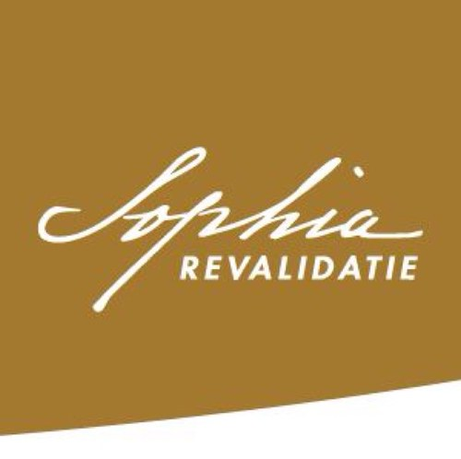 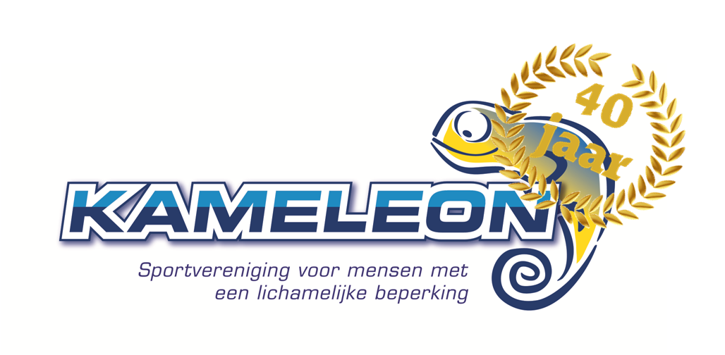Sophia Revalidatie en Kameleon nodigen iedereen met een lichamelijke beperking van 16 tot 75 jaar uit voor een clinic

.beach soccer.
.en beachvolleybal.

Vrijdag 3 juli 2015
van 12.00 - 15.00 uur
Beachstadion, Strandweg 4 Scheveningen

Aanmelden bij Patrick Pronk
Patrick.pronk@sportievebaanindenhaag.nl

Deelname is gratis!
Parkeren kan naast het beachstadion.

Adres: Strandweg 4 | Scheveningen

